1. **아이디 입력.**

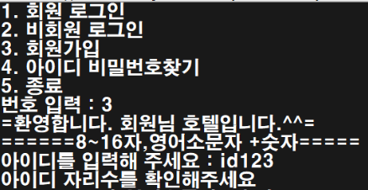**회원가입 아이디 입력 후 유효성 검사.**

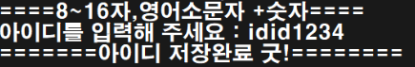**회원가입 정당 아이디 입력.**

**2. 비밀번호 입력 및 유효성 검사**

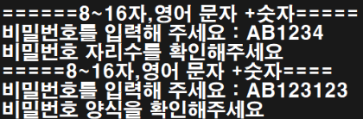

**회원가입 비밀번호 입력 후 유효성 검사.**

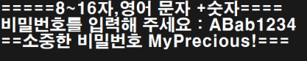**회원가입 정당 비밀번호 입력.**

**3. 이름 입력 및 유효성 검사**

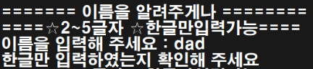**회원가입 이름 입력 후 유효성 검사.**

**EMB000024583042회원가입 정당 이름 입력.**

**4. 이메일 입력 및 유효성 검사**

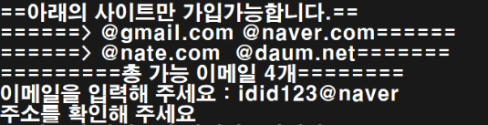**회원가입 이메일 입력 후 유효성 검사.**

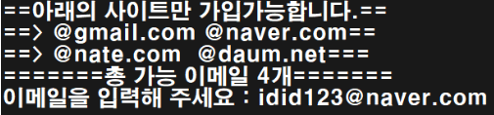**회원가입 정당 이메일 입력.**

**5. 생년월일 입력 및 유효성 검사**

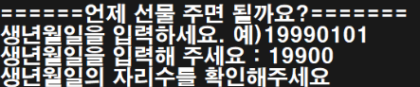**회원가입 생년월일 입력 후 유효성 검사.**

**EMB000024583046회원가입 정당 생년월일 입력.**

**6. 핸드폰번호 입력**

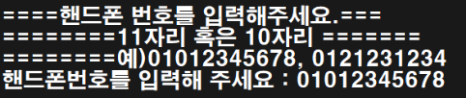

**7. 주소 입력**



**8. 입력 정보 확인.**

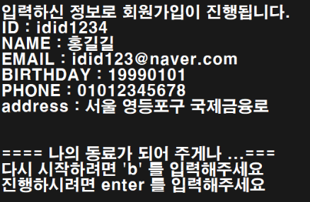

**9. 회원가입 정보를 통한 로그인**

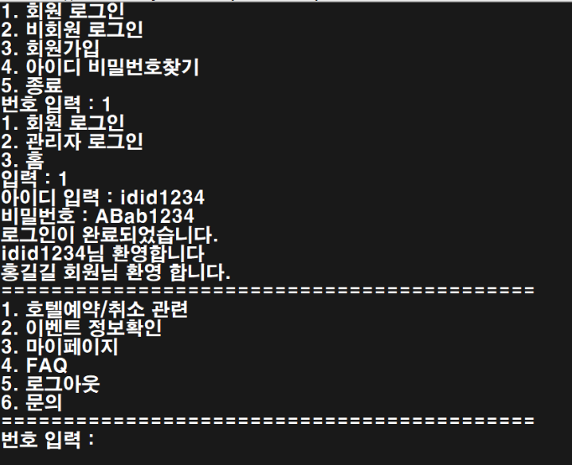

**10. 마이페이지 통한 정보 재확인**

